ДИСЛОКАЦИЯ
объектов мелкорозничной праздничной торговли на территории парка Победы у памятника «Воронеж-родина ВДВ»
ул. Генерала Лизюкова,42б в рамках празднования 80-летия Коминтерновского района
14.09.2019 с 12:00 до 20:00
Вид торгового объекта | Реализуемые товары | Количество торговых объектов
парк Победы ул. Генерала Лизюкова, 42б
Шатер | общественное питание | 6
Торговая палатка | народные промыслы, игрушки | 1
Торговая установка по изготовлению сладкой ваты | сладкая вата | 4
Кофемобиль | чай, кофе, напитки | 2
Изотермическая установка | квас, прохладительные напитки | 2
Торговая установка | сладкие петушки | 2
Торговая стойка | воздушные шары | 2
Морозильный ларь | мороженое | 3
ИТОГО: |  | 22

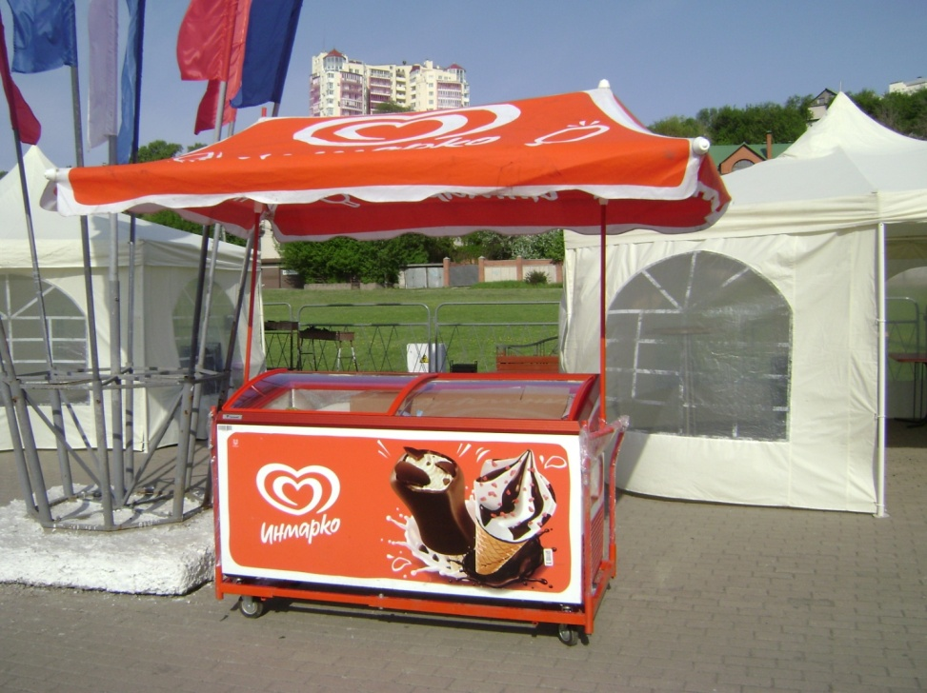

Морозильный ларь по реализации мороженого

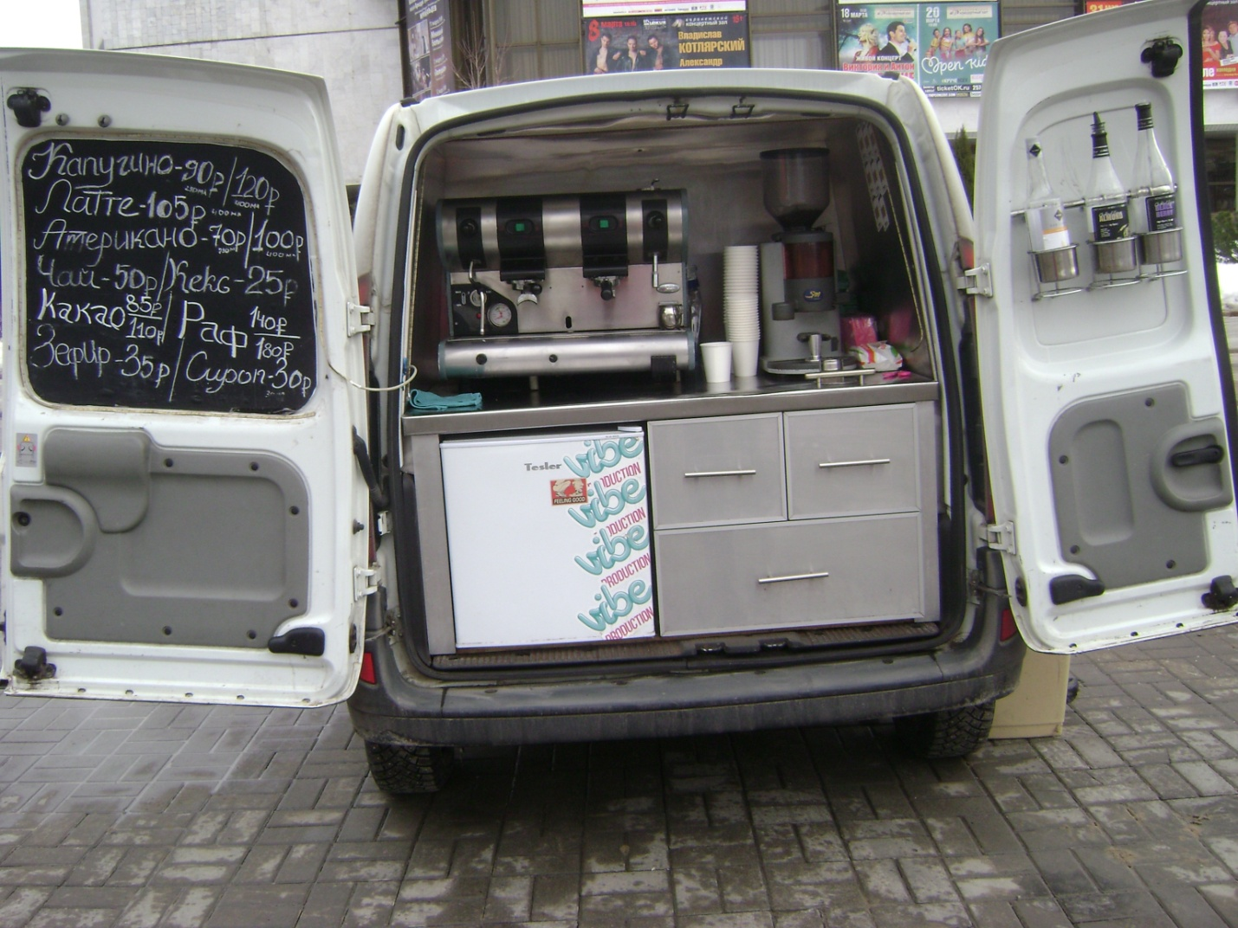

кофемобиль

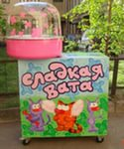
Торговая установка по изготовлению сладкой ваты

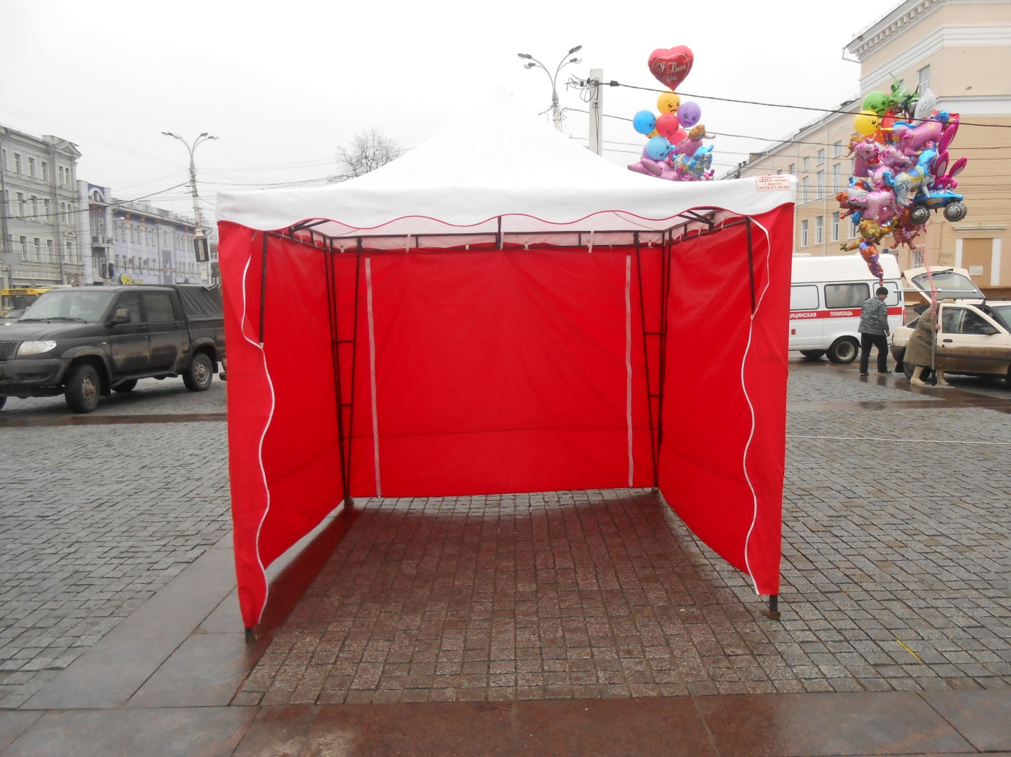

Торговая палатка (игрушки, народные промыслы)

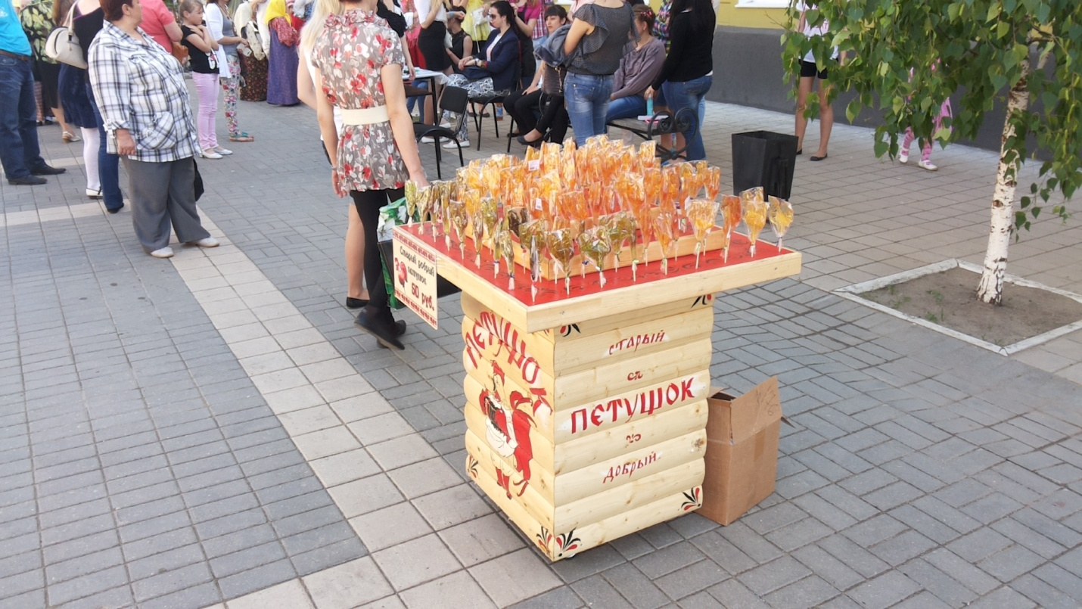
Торговая установка (сладкие петушки)

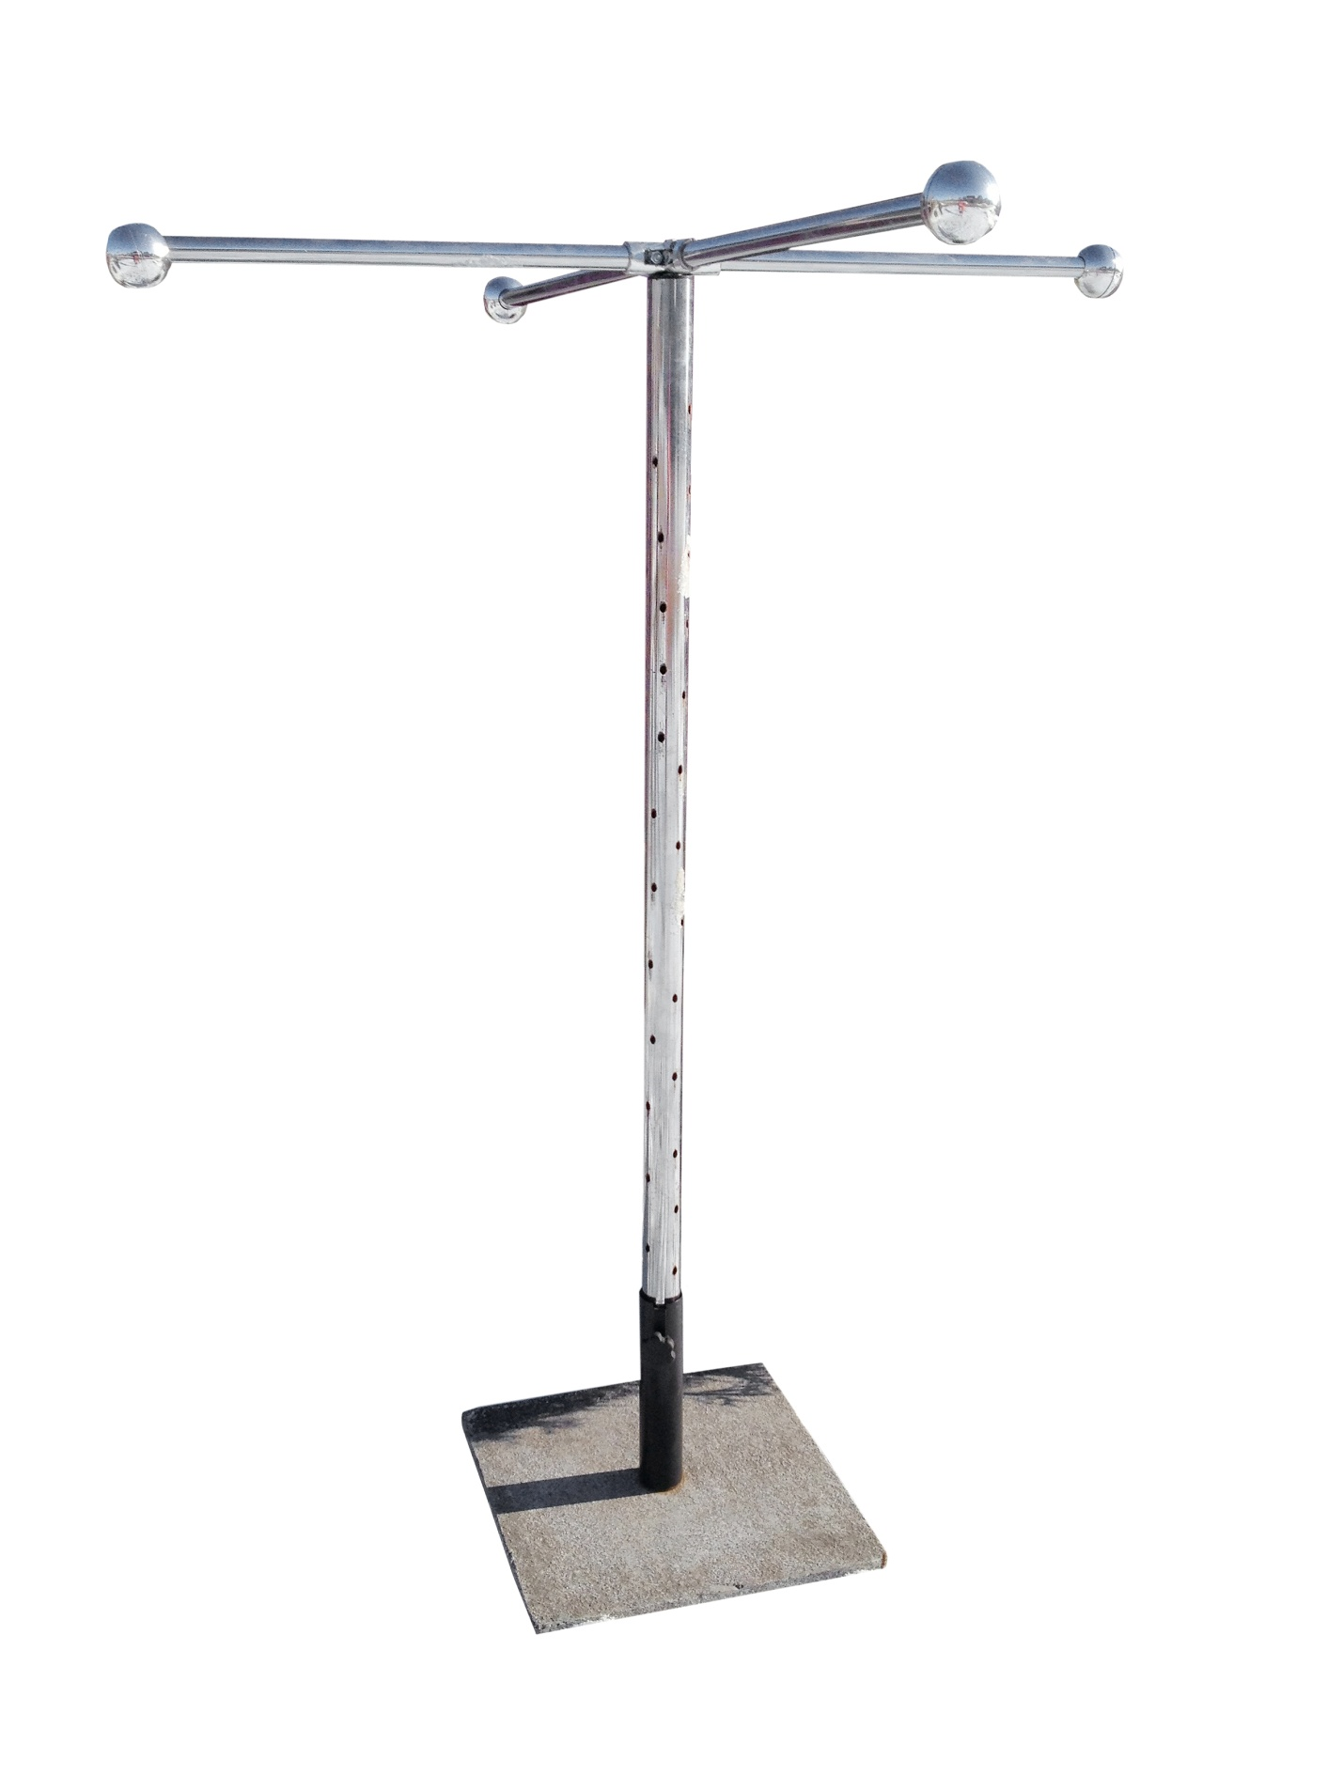
Торговая стойка (воздушные шары)

